**GithubへのPullRequest方法**

～大まかな流れ～

1. GithubへPullRequest用のBranchをローカルで作成する
2. データを更新編集し、ローカルにコミットする
3. Githubにpushする
4. GithubにPullRequestする
5. PullRequestをMergeする

ここで用語の整理をします。おさらいしてください。

ローカル　…　自分のPC

Branch　　…　１つのレポジトリに複数のBranchを作ることで同時に複数のバージョンでレポジトリを管理することができるようになる。Branchの更新規則を決めておくべきだが、主にmasterが本番用で常に動く状態で保管、developが開発用で頻繁に編集、・・などといったように複数Branchが存在することがほとんど。

Push　　…　　ローカル上からオンライン上に編集したレポジトリを受け渡すこと

PullRequest … オンライン上のレポジトリを更新した際に、他にもレポジトリ編集者がいる場合に、その編集内容を受け取って(pull)くださいというリクエストを出すこと

Merge　　…　オンライン上のレポジトリにPullRequestを受けたレポジトリを合体させること

**イメージ図**

**自分が作ったものをMasterブランチにマージする前に、それがコーディング規約にのっとているかや、必要な機能ができているかを他者に確認してもらうために、プルリクエストは存在します。**

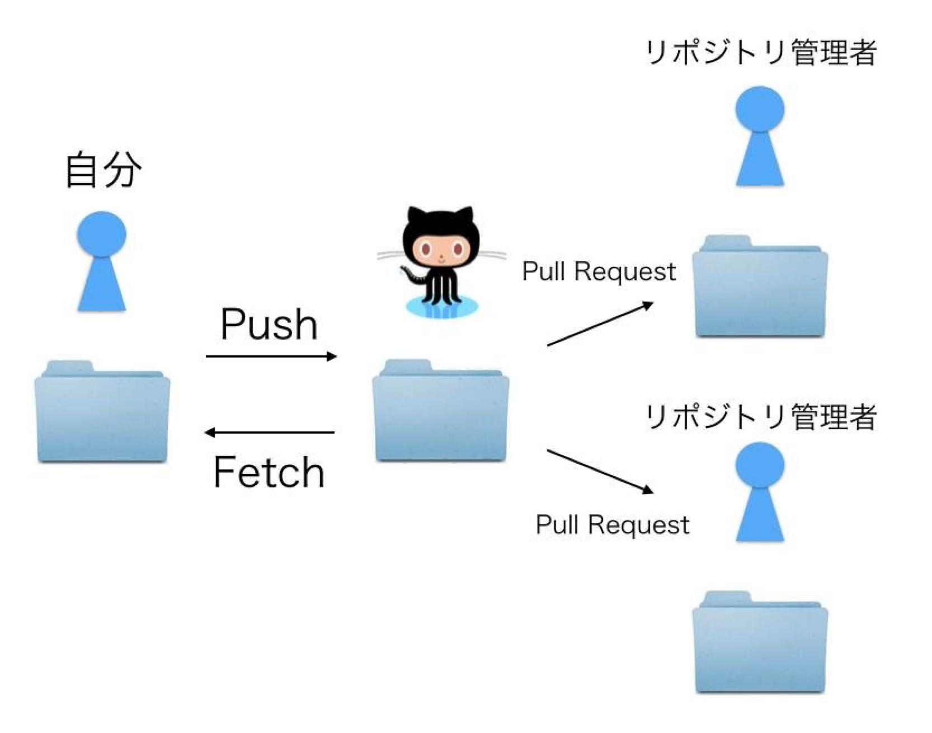

**SourceTree上での操作**

1. **PullRequest用のBranchをローカルで作成する**

　作り方はいつもと同じです

1. **Branchにコミット・プッシュする**

1. **GithubにPullRequestする**

**詳しく説明します。**

**自分のGitHubアカウントからSairingProject2017に飛びます。**

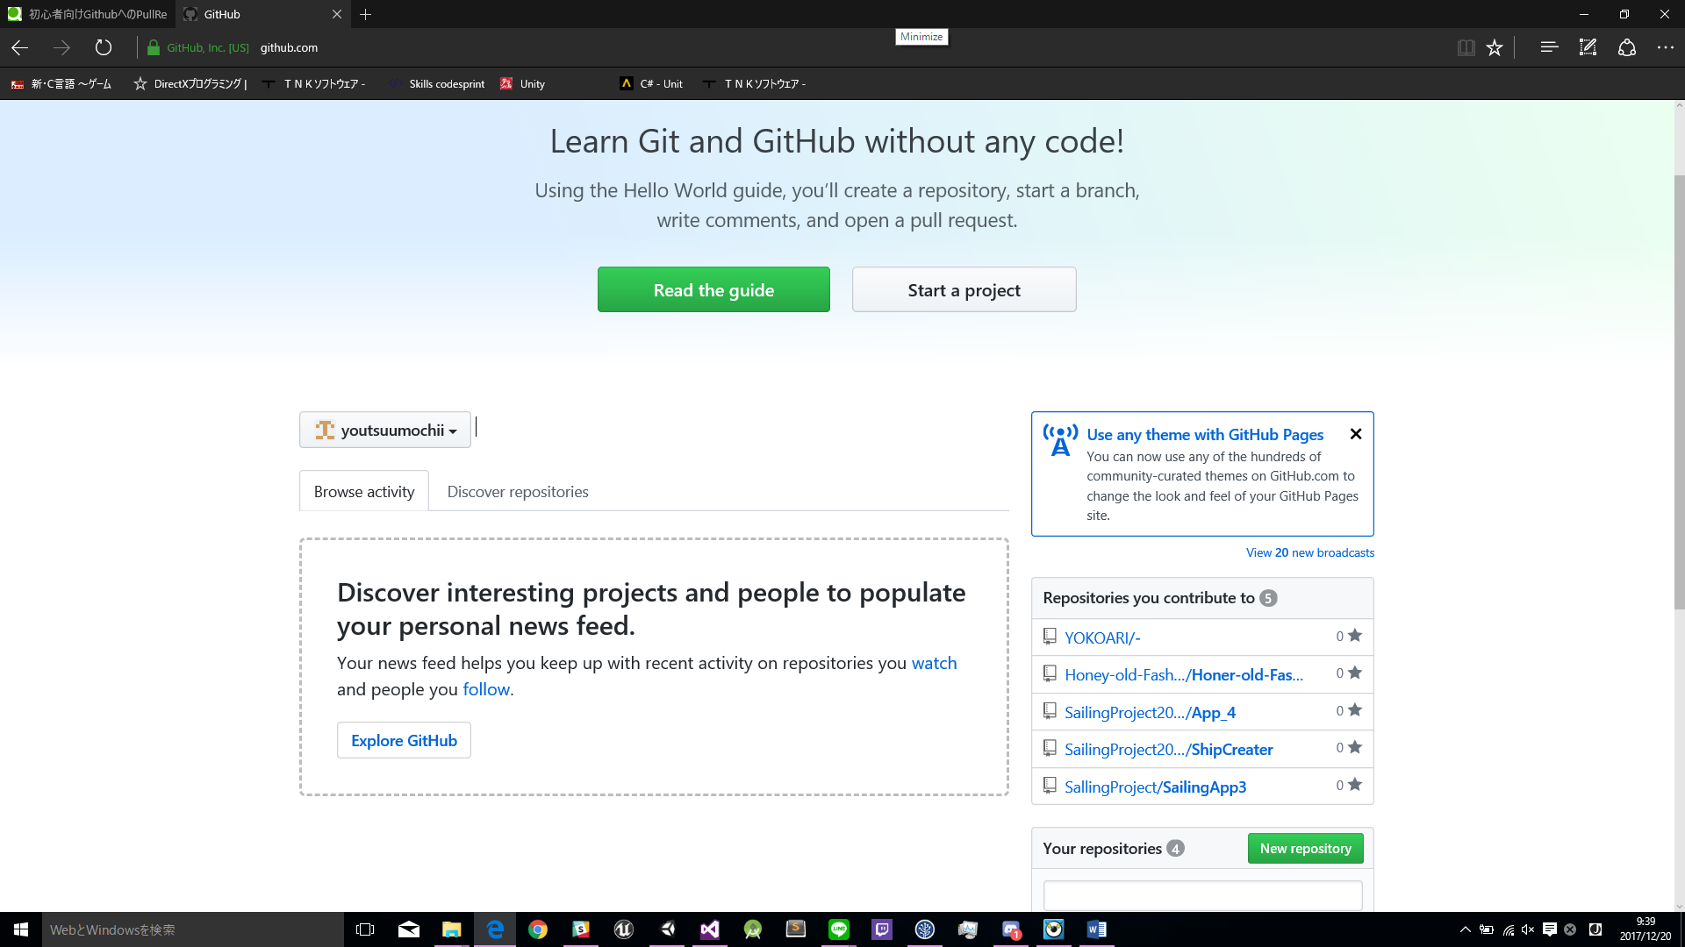

その後、図のように、PullRequestに飛びます。

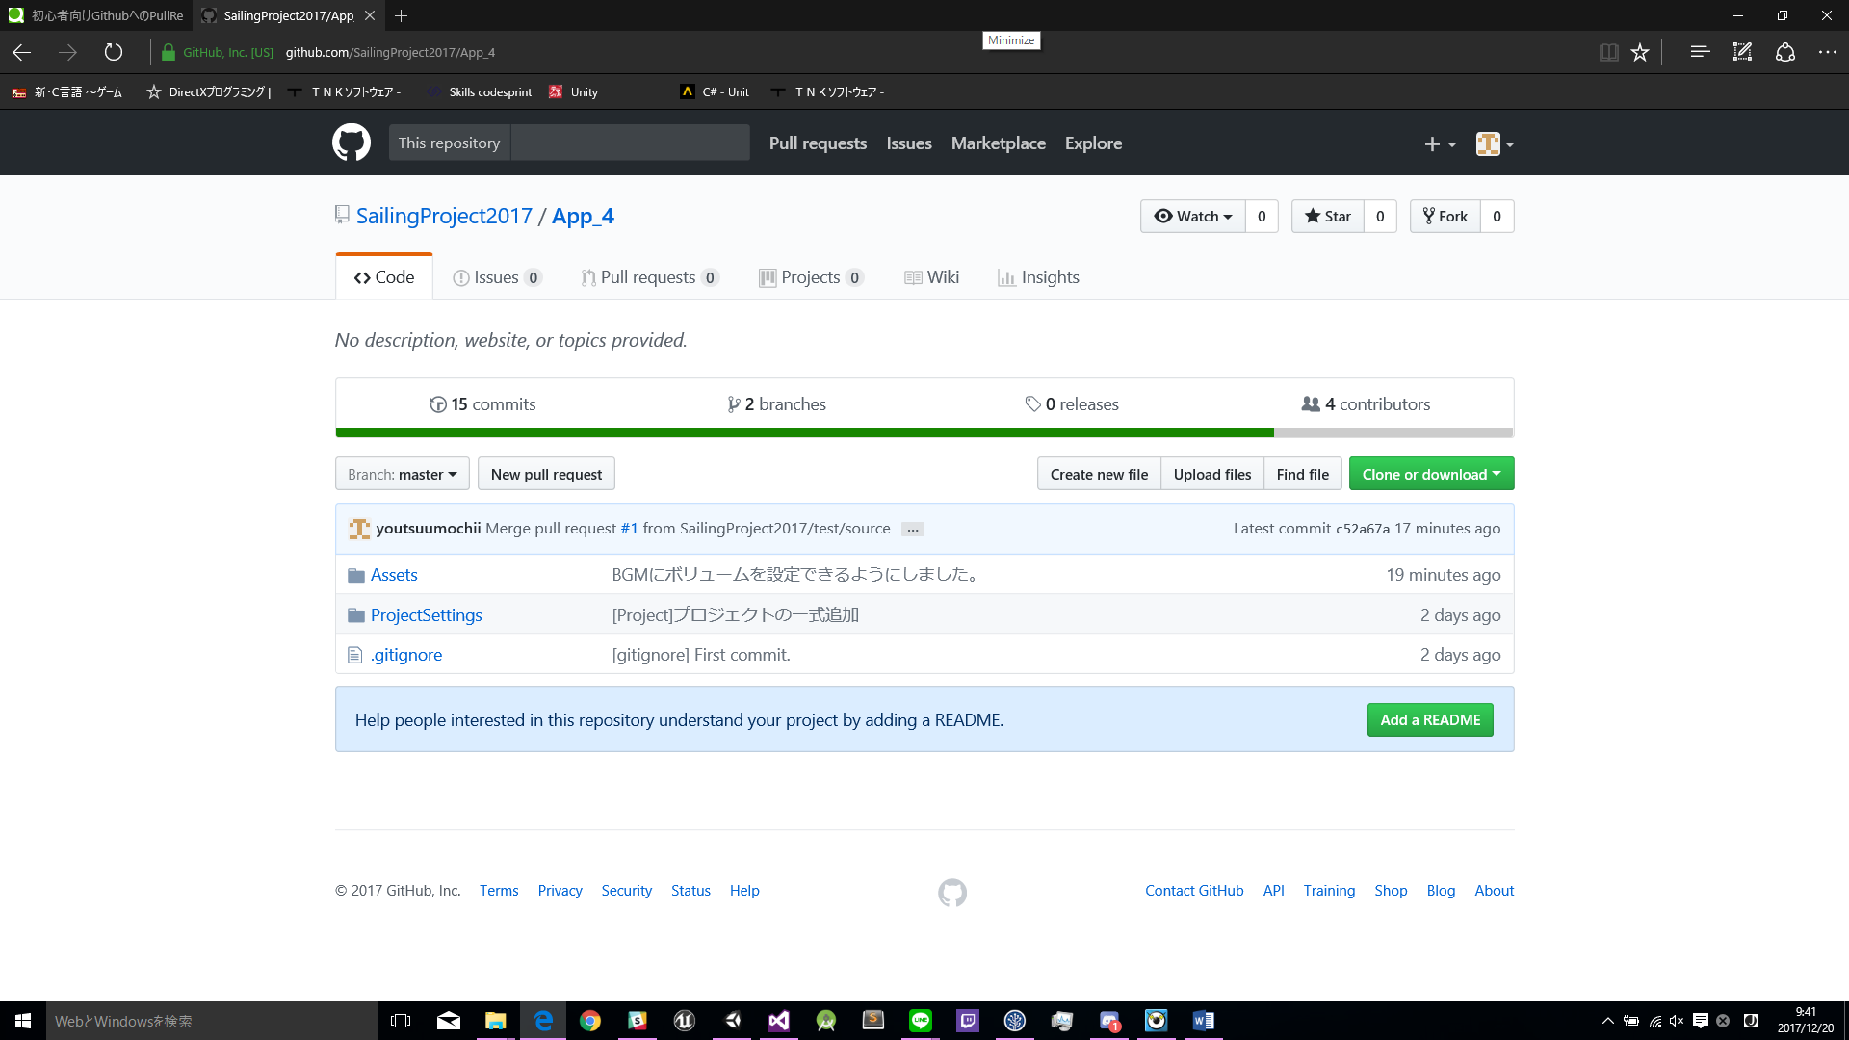

New　Pull　Request を　クリックします。

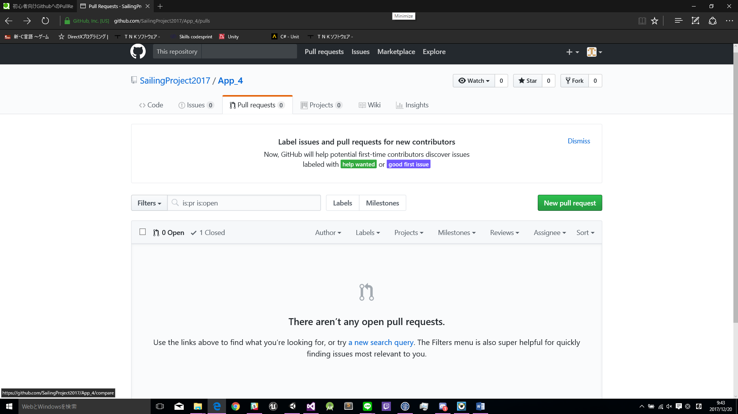

すると、リクエストをしたいブランチの一覧が出るので、適したブランチを選択します。

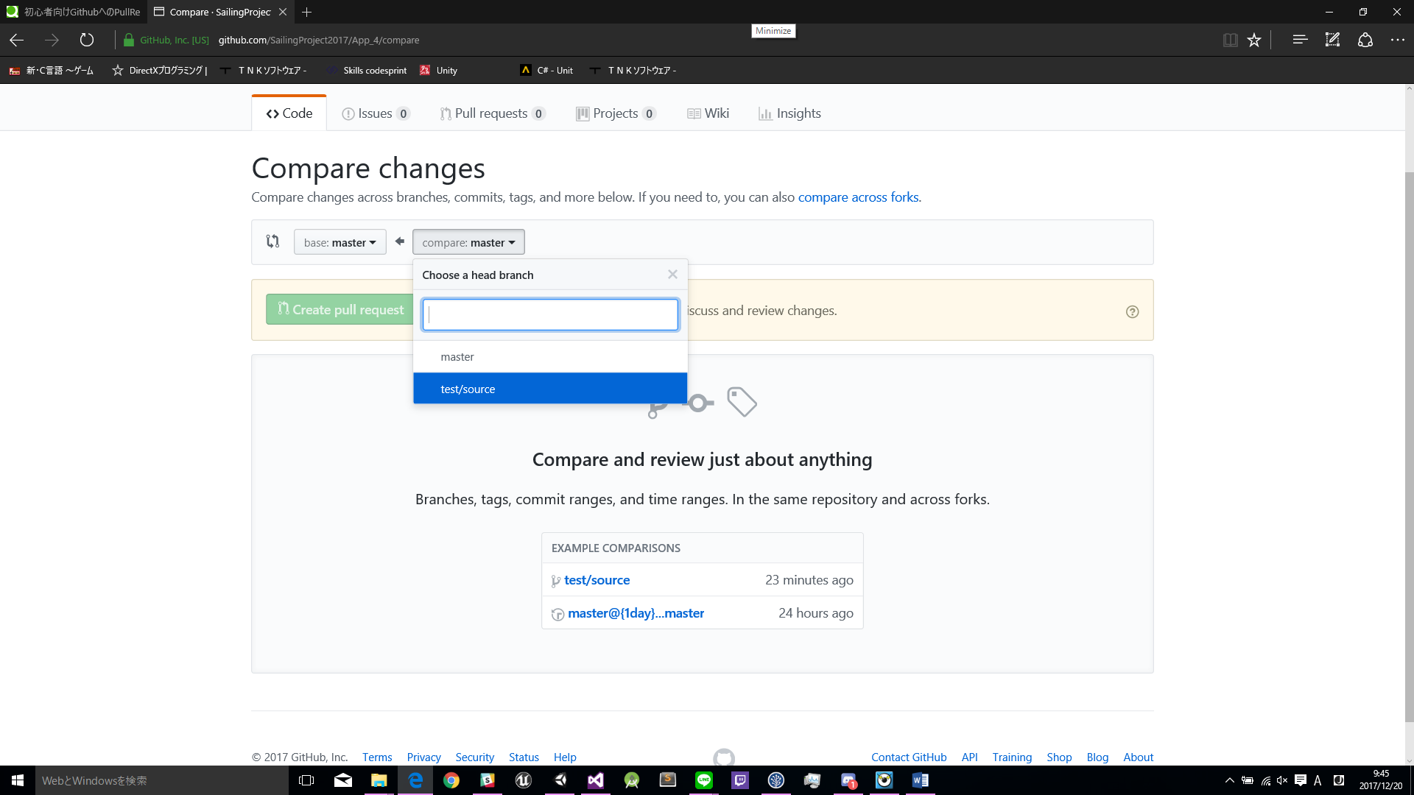

Create Pull Request　を　選択します。

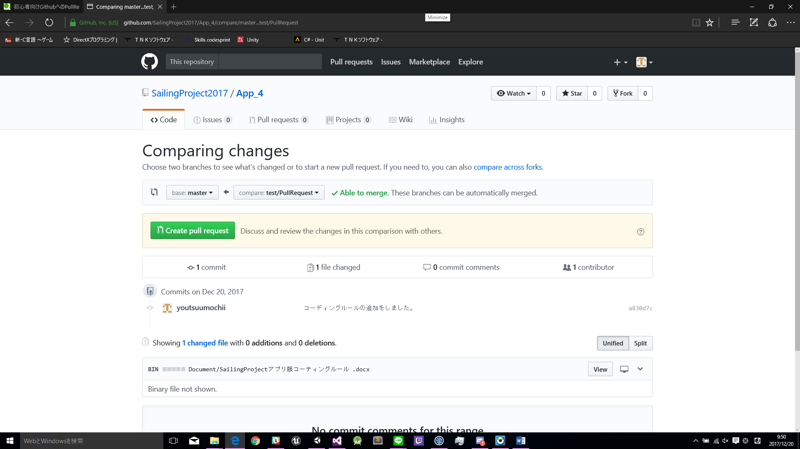

するとこの画面になるので、コメントを記入し、Create Pull Request を押してください

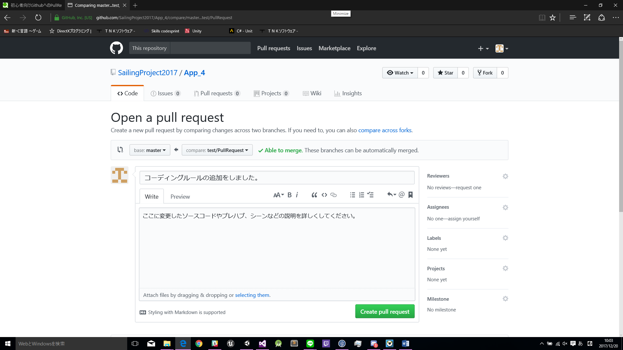

この画面まで行けたら完了です。

リクエストが通らない場合もあるので、よく見るようにしてください。

